МИНИСТЕРСТВО НАУКИ И ВЫСШЕГО ОБРАЗОВАНИЯ РОССИЙСКОЙ ФЕДЕРАЦИИ
Федеральное государственное бюджетное образовательное учреждение высшего образования
«КУБАНСКИЙ ГОСУДАРСТВЕННЫЙ УНИВЕРСИТЕТ»
(ФГБОУ ВО «КубГУ»)

Факультет компьютерных технологий и прикладной математики Кафедра информационных технологий

ОТЧЕТ ПО ЛАБОРАТОРНОЙ РАБОТЕ № 13 по дисциплине
«Операционные системы»

Выполнил студент группы ПМ23 Е. Е. Шопин

Направление подготовки 01.03.02 Прикладная математика и информатика
Курс 2

Принял,
канд. техн. наук, доцент каф. ИТ А.А. Полупанов

Краснодар
2026

Задание 1
1.1. Добавьте к существующей виртуальной машине новый жесткий диск размером 500 Мб.

В VirtualBox создан и подключён новый диск lab13_disk.vdi объёмом 500 МБ (контроллер SATA).
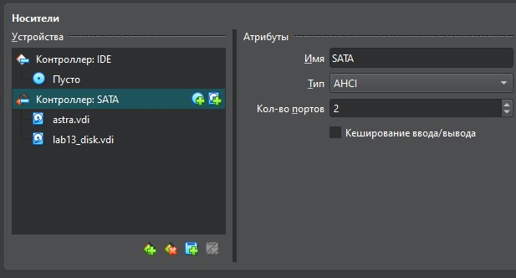
Рисунок 1 – настройки виртуальной машины с добавленным диском

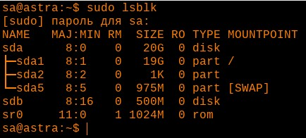
Рисунок 2 – проверка списка всех дисков

1.2. Установите метку диска msdos утилитой parted в режиме командной строки. Выполнен вход в parted /dev/sdb и установлена метка msdos.

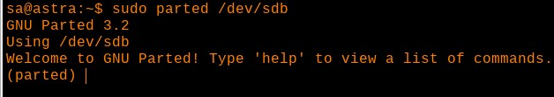
Рисунок 3 – запуск parted

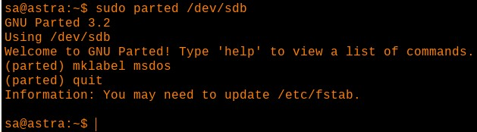
Рисунок 4 – выполнение команды mklabel msdos

1.3. Создайте на подключенном жестком диске 2 раздела по 100 Мб утилитой parted в режиме командной строки.
Созданы разделы: первый размером 105 МБ (ext3), второй размером 105 МБ (xfs).

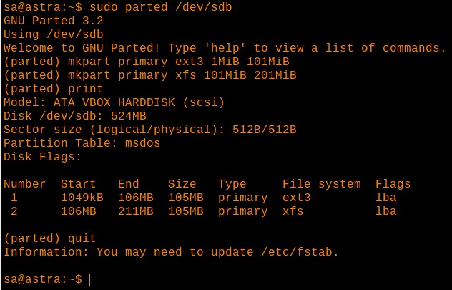
Рисунок 5 – создание разделов и вывод таблицы разделов

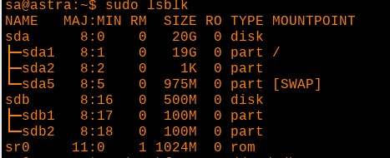
Рисунок 6 – проверка разделов через lsblk (sdb1 и sdb2 по 100 МБ)

1.4. Создайте на новых разделах файловые системы EXT3 и XFS. На /dev/sdb1 создана ФС ext3, на /dev/sdb2 – xfs.

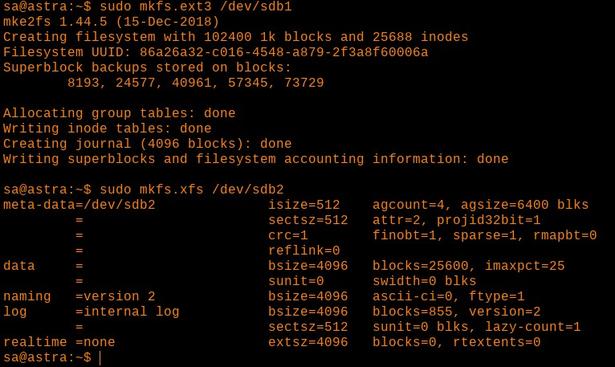
Рисунок 7 – выполнение mkfs.ext3 и mkfs.xfs

1.5. Смонтируйте их в каталоги /mnt/part1 и /mnt/part2.
Созданы точки монтирования, выполнено временное монтирование.

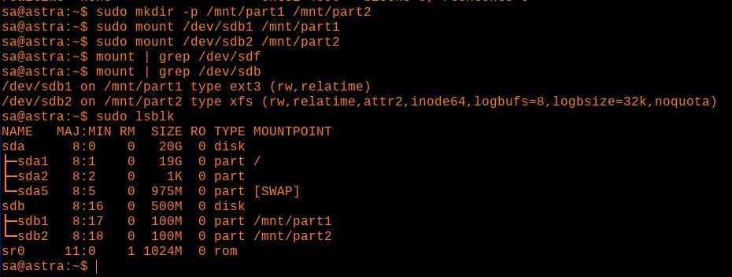
Рисунок 8 – создание каталогов, монтирование и проверка через mount

1.6. Создайте постоянное монтирование для указанных разделов со следующими условиями: /mnt/part1 монтируется в режиме только для чтения; /mnt/part2 монтируется с запретом на запуск исполняемых файлов.
Через blkid получены UUID разделов, в файл /etc/fstab добавлены строки с опциями ro,defaults для part1 и noexec,defaults для part2.

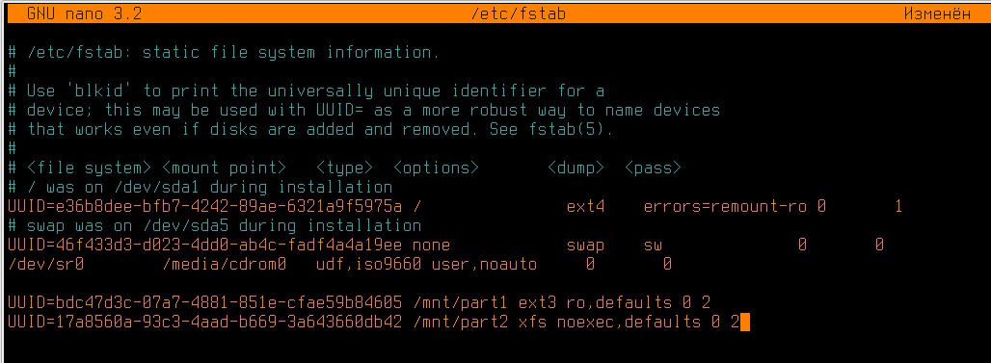
Рисунок 9 – содержимое /etc/fstab после редактирования

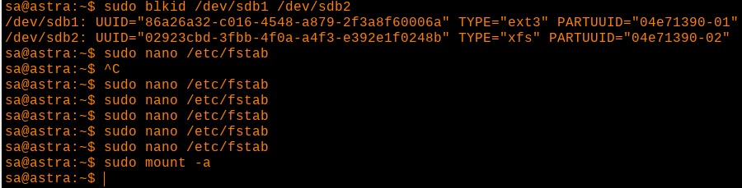
Рисунок 10 – получение UUID и применение настроек (mount -a)

1.7. Перезагрузите ОС для проверки созданных настроек.

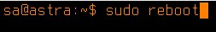
Рисунок 11 – выполнение перезагрузки

Рисунок 12 – после перезагрузки проверка опций монтирования: part1 – ro, part2 – noexec

1.8. После проверки настроек удалите созданные точки монтирования и разделы. Разделы отмонтированы, точки монтирования удалены (rmdir), через parted /dev/sdb удалены разделы 1 и 2.

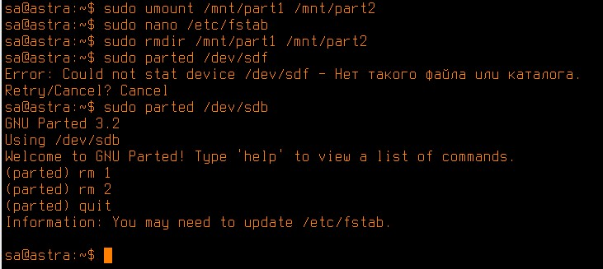
Рисунок 13 – отмонтирование, удаление записей из fstab, удаление разделов

Задание 2 2.1. На диске /dev/sdb создайте раздел размером 150 Мб.
Создана новая метка gpt и раздел 1 размером 157 МБ (от 1 МБ до 151 МБ) с флагом lvm.
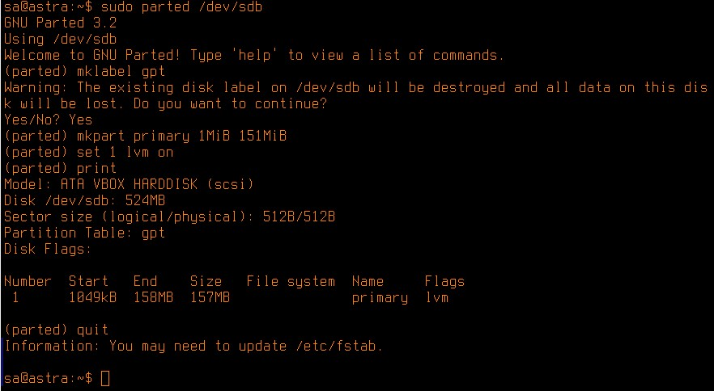
Рисунок 14 – создание раздела в parted

2.2. Создайте LVM physical volume (PV) на созданном разделе.
Выполнена команда pvcreate /dev/sdb1.
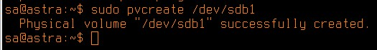
Рисунок 15 – создание физического тома

2.3. Создайте LVM volume group (VG) с именем TEST_VG на созданном PV. Выполнена команда vgcreate TEST_VG /dev/sdb1.
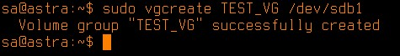
Рисунок 16 – создание группы томов

2.4. Создайте LVM logical volume (LV) с именем TEST_LV на созданном VG, занимающий весь доступный объем.
Выполнена команда lvcreate -l 100%FREE -n TEST_LV TEST_VG.
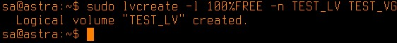
Рисунок 17 – создание логического тома

2.5. Создайте файловую систему EXT4 на созданном LV. Выполнена команда mkfs.ext4 /dev/TEST_VG/TEST_LV.
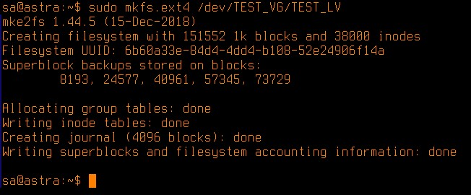
Рисунок 18 – создание файловой системы ext4

2.6. На диске /dev/sdb создайте еще один раздел размером 150 Мб.
Создан второй раздел 2 размером 157 МБ (от 151 МБ до 301 МБ) с флагом lvm.
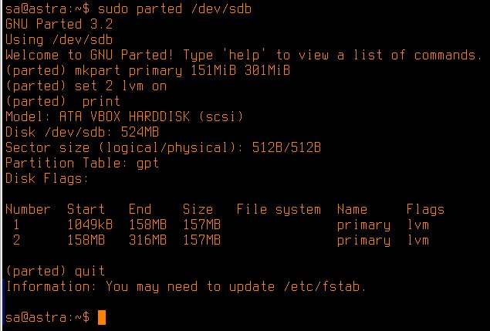
Рисунок 19 – создание второго раздела

2.7. Выполните процедуру расширения имеющегося LVM раздела на размер /dev/sdb2 с расширением файловой системы.
- Создан физический том на /dev/sdb2
- Группа томов расширена командой vgextend
- Логический том расширен на 100% свободного места (lvextend -l +100%FREE)
- Файловая система расширена командой resize2fs
Рисунок 20 – создание PV на sdb2
Рисунок 21 – расширение группы томов
Рисунок 22 – расширение логического тома
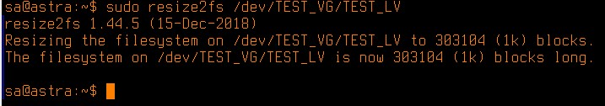
Рисунок 23 – расширение файловой системы

  - Проверьте что LV и файловая система были расширены.
Размер логического тома увеличился с 148 МБ до 296 МБ (показано в lvdisplay).
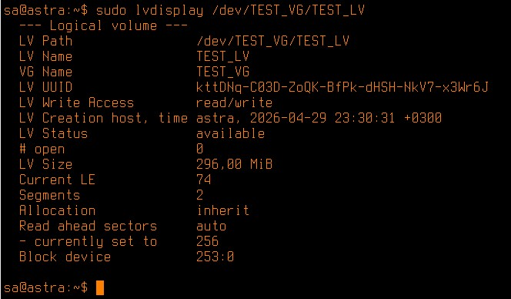
Рисунок 24 – вывод lvdisplay
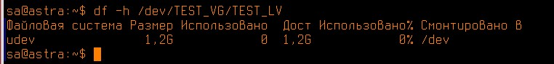
Рисунок 25 – проверка размера файловой системы через df (LV не примонтирован, поэтому вывод неинформативен; расширение подтверждено в resize2fs)

  - Удалите созданные разделы.
Последовательно удалены логический том (lvremove), группа томов (vgremove), физические тома (pvremove), затем через parted /dev/sdb удалены разделы 1 и 2.

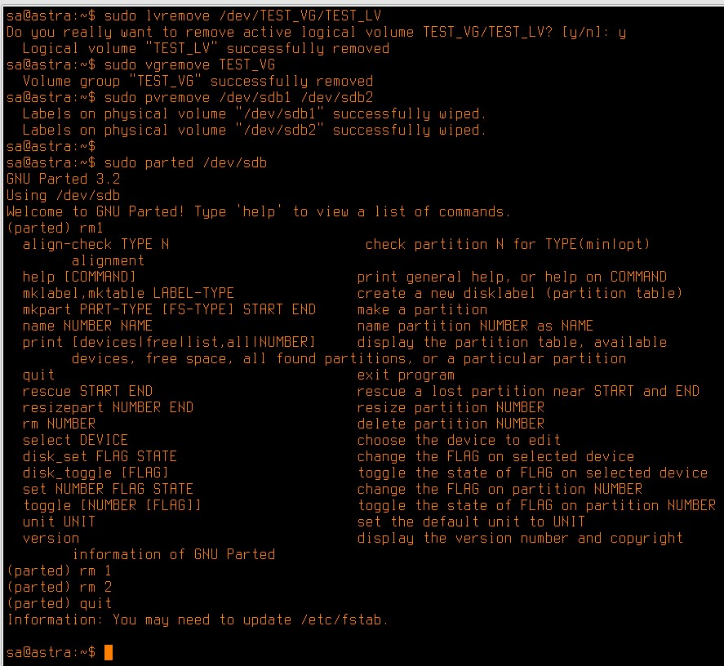
Рисунок 26 – удаление LVM компонентов и разделов

Вопросы
- Какая файловая система используется при подключении usb-накопителей для монтирования их без привилегий?
Ответ: FUSE (Filesystem in Userspace). (стр. 1)
- Как получить список файловых систем, поддерживаемых ядром в данный момент?
Ответ: cat /proc/filesystems. (стр. 7)
- В каком каталоге хранятся программные файлы, доступные только для чтения, такие как исполняемые файлы, библиотеки и прочее?
Ответ: | /usr | и | /opt | . (стр. 12–13)
4. Какой командой можно создать новый раздел диска в утилите fdisk?
Ответ: В интерактивном режиме |  |  |  |  | fdisk | – команда | n. (стр. 17)
- За что отвечает опция noexec в файле fstab? Ответ: Запрещает запуск исполняемых файлов на данной файловой системе. (стр. 30)
- Расположите в правильном порядке шаги создания дисковых разделов LVM:
Ответ: b → d → a → e → c.
  - Создание физических томов
d. Создание групп томов
a. Создание логических томов
e. Создание ФС на логических томах
  - Монтирование ФС
(стр. 38)
- При расширении раздела LVM, после выполнения расширения логического раздела, необходимо выполнить расширение файловой системы на этом разделе отдельной командой. Можно ли одной командой расширить и раздел и ФС?
Ответ: Да, можно использовать ключ -r с командами lvextend или lvresize. (стр. 44)

